**卡尔曼滤波**

**一、原理简介**

在角度姿态融合中，互补滤波和卡尔曼滤波是常见的处理算法， 而从滤波效果来看， 互补滤波的动态融合精度低，响应速度没有卡尔曼滤波快。

卡尔曼滤波（Kalman filtering）是一种利用线性系统状态方程，通过系统输入输出观测数据，对系统状态进行最优估计的算法。由于观测数据中包括系统中的噪声和干扰的影响，所以最优估计也可看作是滤波过程。Kalman滤波在测量方差已知的情况下能够从一系列存在测量噪声的数据中，估计动态系统的状态。特点是在线性状态空间表示的基础上对有噪声的输入和观测信号进行处理，求取系统状态或真实信号。

**二、名词解释**

平稳随机过程：信号的全部统计特性不随时间的变化而变化。

维纳滤波需要保证信号和噪声都是平稳随机过程，卡尔曼滤波不要求信号和噪声都是平稳过程的假设条件。

**三、性质**

①卡尔曼滤波是一个算法，它适用于线性、离散和有限维系统。每一个有外部变量的自回归移动平均系统(ARMAX)或可用有理传递函数表示的系统都可以转换成用状态空间表示的系统，从而能用卡尔曼滤波进行计算。

②任何一组观测数据都无助于消除x(t)的确定性。增益K(t)也同样地与观测数据无关。

③当观测数据和状态联合服从高斯分布时用卡尔曼递归公式计算得到的是高斯随机变量的条件均值和条件方差，从而卡尔曼滤波公式给出了计算状态的条件概率密度的更新过程线性最小方差估计，也就是最小方差估计。

**四、解释**

1卡尔曼滤波器是一个“optimal recursive data processing algorithm（最优化自回归数据处理算法），卡尔曼滤波器不断的把协方差(covariance)递归，从而估算出最优的值。他运行的很快，而且它只保留了上一时刻的协方差(covariance)。上面的Kg，就是卡尔曼增益（Kalman Gain）。他可以随不同的时刻而改变他自己的值。

2.通俗解释：我们有两个可以得到结果的东西，一个是离散递推模型，另一个是传感器的实际观测值，两个东西都是存在误差的，所以都可以看成是一个正态分布，对于这两个正态分布取加权平均就可以得到一个较为准确的系统状态变量，这里的权重就是卡尔曼增益。

Kalman滤波算法的本质就是利用两个正态分布的融合仍是正态分布这一特性进行迭代。

3. 假如我们要估计一架飞行器的姿态，可以通过IMU来实时测量，但是测量值有一定的风险是不准确的，所以并不能完全依赖传感器。任何一个满足物理规律的系统应当是连续的，所以我们还可以通过上一状态来预测当前状态。Kalman Filter正是结合这两条进行状态估计，到底是相信哪一个多一点，还要根据Kt来决定，我们定义Kt为卡尔曼增益，它是根据 测量和预测的协方差来计算的。

4.五条重要的公式

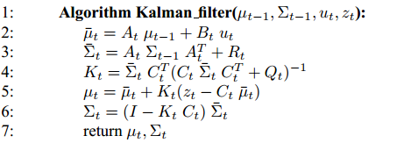

（2）高斯噪声均值为0，所以可省去最后一项。

（3）除了预测均值之外，我们还需要预测值的协方差来计算Kalman增益。

（4）准备工作完成之后，需要根据预测值的协方差这里写图片描述，测量值和状态的比例系数，测量值的协方差来计算Kalman增益。增益越大，表明我们越相信测量值。

（5）现在我们有了对状态的预测值和协方差，同时也收集到了对状态的测量值。这时就可以通过kalman增益来计算状态估计值了。

（6）预测当前状态需要用到上一状态的协方差，所以我们还需要计算当前状态的协方差用于下一次迭代。它同样要根据Kalman增益来计算。

算法中，从初始状态开始，不断计算当前状态的均值和方差来迭代，直至系统结束。输入的参数是上一次的状态矢量、上一次的协方差矩阵、将要执行的控制量（这个控制量一般为0）、当前的测量值。

Rt是方差。

5.后续

经典的卡尔曼滤波只适用于线性且满足高斯分布的系统，但实际工程中并不是这么简单，比如飞行器在水平运动时有可能伴随着自身的自旋，这时就需要应用扩展卡尔曼滤波（EKF）来解决这种情况。

6.说明

经典滤波器是建立在信号和噪声频率分离的基础上,通过将噪声所在频率区域幅值衰减来达到提高信噪比,于是针对不同的频率段就产生了低通,高通,带通等滤波器之分。而现代滤波器,则不是建立在频率领域,而是通过随机过程的数学手段,通过对噪声和信号的统计特性做一定的假定,然后通过合适的数学方式,来提供信噪比.

**五、参考资料**

1. <http://blog.csdn.net/lizilpl/article/details/45268471> --- 关于卡尔曼滤波的详细解释

2. 滤波是一个理性智能体为了把握当前状态以便进行理性决策所采取的行动

3. <http://blog.csdn.net/baimafujinji/article/details/50646814> --- 关于卡尔曼滤波的详细解释

**六、参考程序**

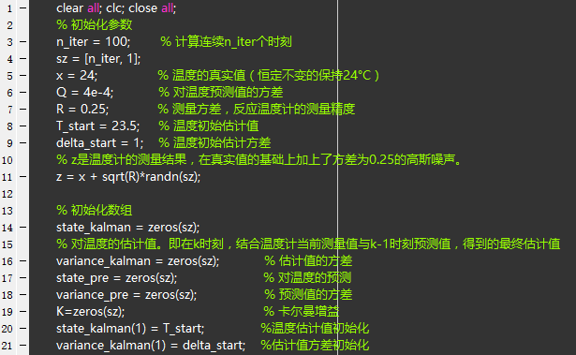

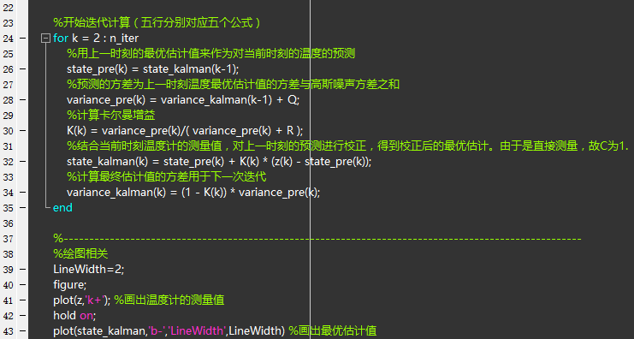

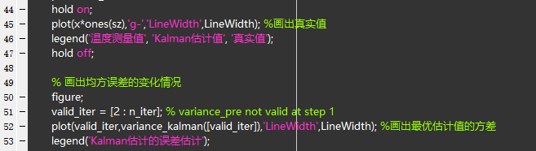

**拓展卡尔曼滤波（EKF）**

**一、介绍**

为什么学界要这么热衷于将卡尔曼滤波器用于非线性系统呢？因为卡尔曼滤波器从一开始就是为线性系统设计的算法，不能用于非线性系统中。但是事实上多数系统都是非线性的，所以如果卡尔曼滤波器不能用在非线性系统中的话，那么它的应用范围就非常有限了。

但是EKF的一个重大的缺点是是发散，可以说主要工作都是在解决发散问题。

我们在对非线性系统进行线性化的过程中，只有被线性化的那个点附近的线性化模型和真实的模型相近，远的误差就大了，那么这个时候卡尔曼滤波器的效果就不好，所以决定一个线性化滤波器成功与否的关键就在于这个滤波器系统模型线性化得好不好。

二、两者的区别

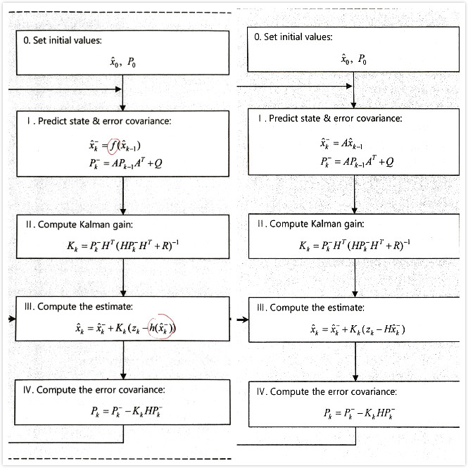

只有两处细微的不同已经用红色的笔圈出来了，即在两个地方我们需要使用线性化函数来代替常系数从而实现线性化的过程，即：



这与线性系统的区别在于非线性系统的状态向量和其系数是不能够分离的。

其他的地方则完全一样。那么是不是只需要改动这两点就可以将一个线性卡尔曼滤波变成扩展卡尔曼滤波呢？不是的，有一些更重要的差别隐藏在公式中。在右图中，也就是线性卡尔曼滤波器中矩阵A和矩阵H是已知的，在而左图中虽然将第I步和第III步中的A和H替换成f和h，但是其他地方的A和H却仍然存在，可是在非线性系统中，哪有A和H呢？

A和H的获得就要涉及到之前所提到的决定扩展卡尔曼滤波器表现的决定因素：线性化。线性化的方法很经典：

将非线性系统中的f对x求（xk估计）处的偏导得到A，同样的求h对x求（xk－）处的偏导得到H。（向量和矩阵怎么求偏导？）

线性化滤波器和扩展卡尔曼滤波器的共同点在于他们都需要经历一个线性化的过程，不同点在于，扩展卡尔曼滤波器是将xk估计作为线性化的参考点，线性化卡尔曼滤波器不是。（线性化滤波器是用什么作为线性化参考点？参考点是不是就是求偏导以后的带入值？）　在设计扩展卡尔曼滤波器的时候是不是知道这一点并不会有什么不同。但是如果你在犹豫我是要用扩展卡尔曼滤波器还是用线性化卡尔曼滤波器的时候，明白这一点是非常重要的。下面对线性化滤波器和卡尔曼滤波器线性化参考点的差异做简单的解释。

在扩展卡尔曼滤波中，我们并不用前一个时刻的先验值Xk－（卡尔曼滤波器未经过修正的预测值）作为参考点，而是用前一个时刻的估计值作为参考点做线性化。这是因为相对于先验值，前一个时刻的估计值更加贴近于真实值，将估计值作为线性化参考点可以得到一个更加贴近于实际的线性化系统模型。这种线性化方法跟适合难以提前确定线性化参考点的系统模型。而相反的。如果说线性化参考点已经确定了，那么完全不必用前一刻的估计值作为线性化参考点。比如说在对卫星的位置这样的系统模型进行线性化的时候，由于卫星的运动轨迹有一个连续的轨道，在这种情况下，就不必用前一个时刻的估计值作为线性化参考点。（而是直接用系统对下一个时刻的预测就可以了？）

总而言之，你只要有个概念，扩展卡尔曼滤波器是基于先验估计做系统线性化的就可以了。具体的细节在实验中就会有所体会。重要的是我们知道了A和H是根据上面两个公式得到的。

总结一下这一小结讲的什么。我们看到总体而言扩展卡尔曼滤波器的结构过程都和线性卡尔曼滤波器相同。但是每一步的等式都有一些细微的差别，这些差别可以分为两块：第一个是扩展卡尔曼滤波器用非线性系统系统方程f和h替换了线性系统的A和H。第二个是扩展卡尔曼滤波器中的矩阵A和矩阵H是非线性系统的雅可比行列式（什么鬼）。除了这两块剩下的都和线性卡尔曼滤波器相同。

三、参考资料

<http://www.cnblogs.com/ymxiansen/p/5368547.html>

**互补滤波**

**一、介绍**

1.加速度计对四轴或小车的加速度比较敏感，取瞬时值计算倾角误差比较大；而陀螺仪积分得到的角度不受小车加速度的影响，但是随着时间的增加积分漂移和温度漂移带来的误差比较大。所以这两个传感器正好可以弥补相互的缺点。

2.互补的思想就是对加速度计进行低通滤波，对陀螺仪进行高通滤波。即短时间内用陀螺仪比较准确，以它为主；长时间用加速度计比较准确，这时候加大它的比重，这就是互补了。加速度计要滤掉高频信号，陀螺仪要滤掉低频信号，互补滤波器就是根据传感器特性不同，通过不同的滤波器（高通或低通，互补的），然后再相加得到整个频带的信号，

例如，加速度计测倾角，其动态响应较慢，在高频时信号不可用，所以可通过低通抑制高频；陀螺响应快，积分后可测倾角，不过由于零漂等，在低频段信号不好。通过高通滤波可抑制低频噪声。将两者结合，就将陀螺和加表的优点融合起来，得到在高频和低频都较好的信号，互补滤波需要选择切换的频率点，即高通和低通的频率。

3.图解

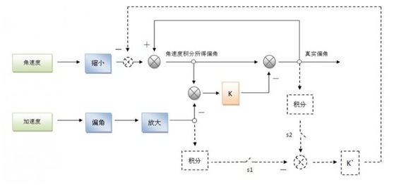

二、实际应用

1.rr=0.95*(rr+tlan)+0.05*Y; //融合核心公式

-- 说明：rr为输出角度，tlan为陀螺仪一段时间内的积分角度，Y为加速度计测的角度。

-- 0.95 和 0.05是根据时间常数算出来的，也就是说在应用中主要是调节这两个值得大小。

-- 这个算法在短时间内信陀螺仪（动态特性好），长时间是加速度计的加权平均值。

